Téma týždňa: Mamičke z lásky
Týždeň: 4.5. – 7.5.2020
Pondelok
Vzdelávacia aktivita: Kvietok pre mamku
Deti, dnes urobíte pre svoju mamičku kvietok.
Budete potrebovať: lego stavebnice
Všímajte si farby, počet jednotlivých lego kociek a tvar kociek.
V prílohe 1,2, vám posielam návod na zhotovenie kvetu, ale samozrejme každý si môže zhotoviť svoj vlastný kvietok podľa fantázie.
A nezabudnite ho podarovať mamke.
Príjemnú zábavu

Príloha 1

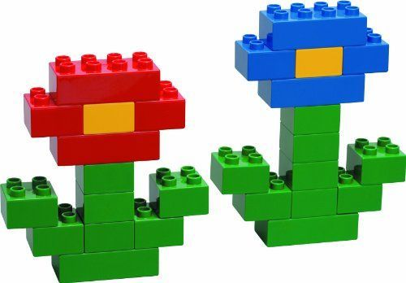

Príloha 2

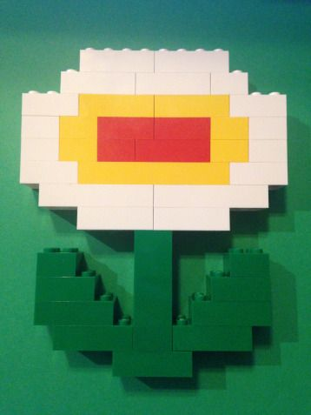

Utorok
Vzdelávacia aktivita: Zmazané obrázky
Dnes, deti, budete dokresľovať chýbajúce časti rôznych obrázkov.
Najprv si rozcvičte rúčky kreslením na veľkom papieri (tak, ako to robím v MŠ – čarbanice). Zoberieš ceruzku do pravej ruky a kreslíš krivé čiary (otvorené, zatvorené). Ak si si pravú rúčku už dostatočne precvičil, tak zoberieš ceruzku aj do ľavej rúčky a všetko zopakuješ aj ľavou rúčkou. Na záver rozcvičky, zoberieš do obidvoch rúk ceruzku a kreslíš naraz obidvomi rukami .
Teraz môžeme začať. Pozorne si popozeraj neúplný obrázok a povedz čo to môže byť. Pokús sa dokresliť celý obrázok a môžeš ho vyfarbiť.

Príloha 1 – pospájať prerušovanú čiaru do súvislej čiary (rozcvička), vyfarbiť
Prílohy 2 – 4 – dokresliť chýbajúcu časť obrázka na pravú stranu papiera, pomenovať a vyfarbiť

Príloha 1

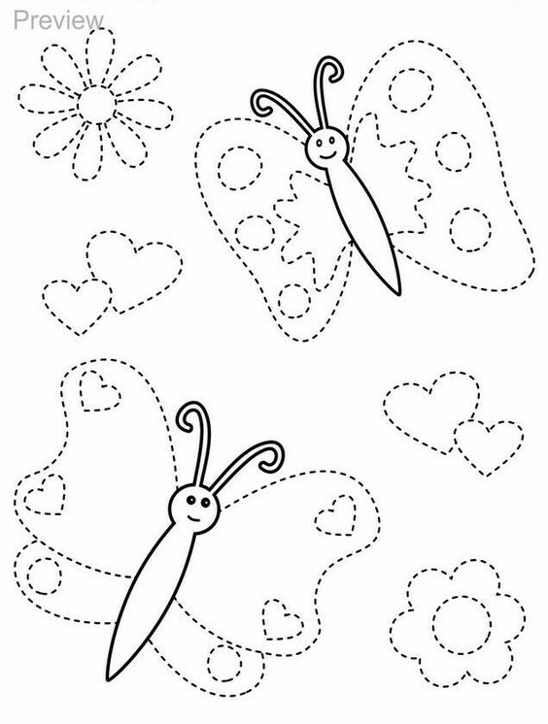

Príloha 2
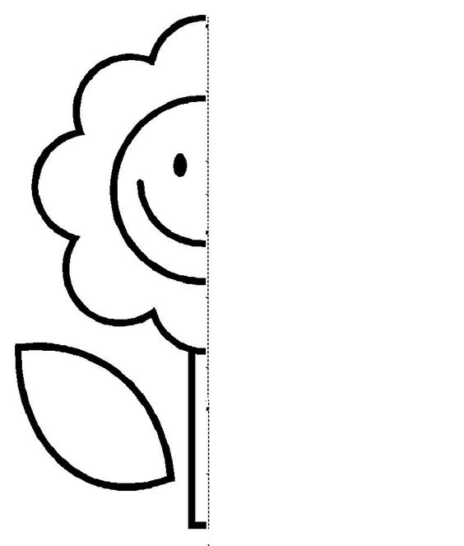

Príloha 3

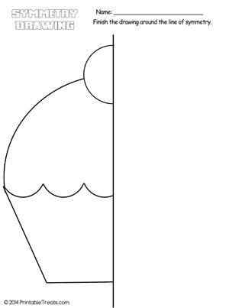

Príloha 4
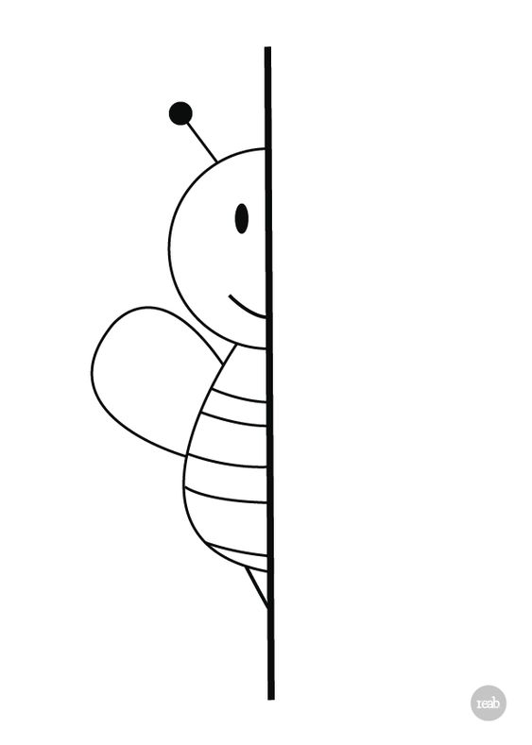

Streda
Vzdelávacia aktivita: Báseň o mamičke
Budeš potrebovať: korálky, alebo malé lego kocky, fazuľky, šošovicu (hocičo čo nájdeš doma), farbičky, pracovný list z prílohy 1.
Pred sebou máš pracovný list, na ktorom sú nevyfarbené srdiečka. Mamka ti prečíta báseň a ty pozorne počúvaj. Ak budeš počuť slovo mama, mamička, polož jednu korálku, alebo hocijaký iný drobný predmet na papier pred sebou.
Po prečítaní básne, spočítaj korálky a výsledok povedz mamke. Teraz si zober červenú farbičku a vyfarbi taký istý počet srdiečok, koľko si narátal korálok. Do stredu papiera nakresli svoju mamičku. Hotový obrázok podaruj mamke.
Mamičkino poď - Ján Navrátil
Mama má v očiach nezábudky,
na lícach beláska.
Keď mi je clivo, povie: „Poď,
mamička si ťa poláska.“
A dych má ako harmanček,
čo kvitne na lúkach.
Keď ublížiš si, povie: „Poď,
mamička ti to pofúka.“
Nadídu mrazy, prituhne,
A vietor kopí záveje.
Už pri dverách ma čaká: „Poď,
mamička si ťa zohreje.“
I v strachu iba ku nej bežím,
na perách joj! A bieda!
Otvorí náruč, povie: „Poď,
mamička si ťa nedá.“
Príloha 1





Štvrtok
Vzdelávacia aktivita: Prekvapenie pre mamičku
Dnes, deti, budete modelovať, ale najprv spolu s mamkou si pripravíte modelovaciu hmotu.
Budete potrebovať: 2 poháre polohrubej múky
1 pohár soli
1 pohár vody
- valček na cesto, príborový nôž na vykrajovanie, temperové (vodové farby), štetec, voda, rôzne drobné strukoviny na výzdobu, maketa srdiečka (vystrihnite prosím deťom z tvrdšieho papiera)
Deti, najprv poriadne zmiešajte vodu so soľou. Postupne pridávajte múku a zmes rukou mieste pokiaľ nevznikne cesto, ktoré sa nelepí (to isto zvládnete aj bez mamkinej pomoci).
Zoberte kúsok hmoty a rozvaľkajte na hrubšiu placku. Ak to už máte urobené na placku položte maketu srdiečka a opatrne príborovým nožom vyrežte srdiečko (ak urobíte dierku, môžete navliecť šnútku a mamka má náhrdelník). Môžete si takto vyrobiť aj rôzne iné tvary - guličky, ktoré navlečiete pomocou ihly na niť(náhrdelník). Vzniknuté výrobky namaľujte temperovými farbami a vyzdobujte rôznymi strukovinami (hrach, šošovica,fazuľa), ktoré jemne vtačíte do hmoty.
Keď výrobok uschne, podarujte ho mamičke

